第一章 概 述

§1.1 工程项目背景
上海是长江流域经济发展的龙头，是我国最大的经济、贸易、金融中心，近二十年来，经济总量更以年均超过12%的速度快速增长。交通需求随经济的发展而增长是必然规律。随着上海经济规模的扩张，对交通运输网的要求也越来越高。
根据《上海市国民经济和社会发展第十个五年计划纲要》，市政府加快了形成以“三港二路”（航空港、深水港、信息港和高速铁路、高速公路）为重点的对外交通体系建设的步伐。目前，浦东国际机场二期、洋山深水港、东海大桥等交通基础设施正在如火如荼的建设进程中。同时，“十五”期间，一批高速公路项目相继竣工，如A9、A4、A30（西段），另一批正在加快建设，如A2、A5、A6、A7、A30(东南段)。预计至2010年，一个均衡、快速、高效的高速公路体系将在上海市域范围内形成。
根据《上海市干线公路网规划（1999～2020）》，上海市干线公路网将由高速公路、一级公路和二级公路组成，至2020年规划期末，上海市干线公路网总长度应达到2394km,其中高速公路650km，一级公路667km，二级公路1077km。随着高速公路网的逐步建成，可以预料，第十—个五年计划的公路建设重点将是干线公路网中的一级公路的建设。
干线公路共分为六类：国道主干线、国道、对外公路、市域环线、中心城到郊区的射线公路、郊区之间联系的干线公路。本工程即为郊区间联系的东西向干线公路之一。大叶公路、大东公路与肖泖公路组成横贯上海南部的东西向干线。该线西起金山区朱枫公路，东至南汇海堤外规划两港高速公路，全长约90 km。该线在上海市公路网中具有重要地位，沟通A8(沪杭高速)、A30(同三国道)、A5(嘉金高速)、A4(莘奉高速)、A3(五号线)、A2(沪芦高速)、A30(远东大道)，联系上海南部金山、松江、奉贤、南汇四个区，穿越近20个乡镇，形成市域南部主要城镇带。
大叶公路、大东公路东端为最新规划临港新城范围，临港新城定性为上海的辅城，规划面积293平方公里，规划人口80万人，依托洋山港的开发建设，芦潮港周边地区将出现一个崭新的滨海城市。临港新城北面是浦东国际机场，大叶公路、大东公路位于航空港和深水港之间，今后将成为高速公路网之外最重要的物流集疏运通道。
本工程研究范围为该公路奉贤境内路段，西起奉贤松江界千步泾，东至奉贤南汇界河，路线全长33km。原经过奉贤区邬桥、西渡、金汇、泰日、头桥等5个镇。经2003年奉贤区第二轮行政区划调整，邬桥并入庄行镇、西渡并入南桥新城、泰日并入金汇镇、头桥并入奉城中心镇，路线现经过4个镇，分别为庄行镇（5.7km）、南桥新城（4.7km）、金汇镇（16.6km）和奉城中心镇（6km）。
大叶公路目前已全线形成，路幅宽度17～26m，基本为二级公路标准，但各路段建成时间不一，路面质量参差不齐，横向乡村道路交叉口较多。当前路况仅适应于目前的交通量水平，无法满足深水港营运及临港新城启动后的集疏运要求。因此，对大叶公路进行改建，提高技术等级，充分发挥一级公路的快速干道功能是相当有必要的。
大叶公路的改建不仅对市域路网有积极影响、对深水港和临港新城的建设有重大意义，同时对奉贤区沿线乡镇的开发、对区域经济的发展也有极大促进。
2002年11月，上海市公路管理处委托我院完成大叶、大东公路（奉贤南汇段）工程预可行性研究报告。2003年9月，上海市投资咨询有限公司组织完成大叶、大东公路预可报告评审。2003年11月，南汇区委托我院进行大东公路（奉贤南汇界~A30）工程可行性研究。2004年1月，上海市公路管理处委托我院进行大叶公路（奉贤松江界～奉贤南汇界段）工程可行性研究。

§1.2 编制依据
1、《大叶公路工程可行性研究设计任务委托书》上海市公路管理处 2003年12月。
2、《上海市城市总体规划1999年～2020年》，上海市人民政府。
3、《上海市国省道干线公路布局规划（2001～2010）》，上海市公路管理处。
4、《上海市高速公路网规划 (1999～2010)》，上海市公路管理处。
5、《上海市干线公路网规划（1999～2020）》，上海市公路管理处。
6、《奉贤区城乡公路发展规划(2000～2020)》（报批稿），上海市奉贤区公路管理署。
7、大叶公路规划红线资料 上海市城市规划设计研究院
8、《大叶公路（朱枫公路～A30公路）改建工程流量预测调整》 同济大学交通运输学院2004年4月编制
9、《大叶大东公路改建工程预可行性研究报告》 上海市隧道工程轨道交通设计研究院
10、《上海市泖新—大叶—大东公路改建工程预可行性研究评估报告》 上海投资咨询公司2003年11月
11、《关于泖新—大叶—大东公路改建工程项目建议书的批复》 上海市发展和改革委员会 2003年12月
12、沿线乡镇规划资料
13、大叶公路已建段部分施工图
14、相关高速公路设计资料
15、交通部及上海市的有关设计规范及标准。

§1.3 研究过程
1、收集基础资料
（1）收集和调查规划部门对本项目路线方案、建设标准、建设规模的资料和意见。了解和掌握《上海市公路网规划》和《上海市奉贤区城乡公路发展规划》情况，以及大叶公路在市、区两级道路网中的作用。
（2）收集和调查地方规划部门对路线方案意见及路线方案与沿线土地开发、经济发展的利害关系等情况。
（3）收集大叶公路沿线路网现状，相交道路、规划等级标准、地下管线、红线宽度、区域内地质、水文、航道和建材来源等资料。
（4）收集奉贤公路规划、经济发展规划、综合交通运输及远景目标。
2、对规划路线方案及局部改线方案进行实地走访，了解情况，与区、镇政府协商讨论，并组织赴现场作全线详细而有重点的踏勘。
3、完成总体设计方案、标准横断面方案、桥涵设计方案、排水设计方案以及工程投资等研究。
4、进行项目的国民经济效益评价。
5、进行中间汇报，听取市、区有关部门对工可报告草稿的意见，并与总体单位在横断面布置等方面进行了协调。
6、根据有关部门意见对报告进行完善、修改。
7、2004年7月，报告正式编制完成。

§1.4 研究范围和内容
1、研究范围
本报告研究的范围：西起奉贤松江界，东至奉贤南汇界，全长约33Km，均为改建工程。
2、研究内容
（1）上海市和奉贤区社会经济现状和发展。
（2）奉贤区公路现状和发展规划。
（3）交通量发展预测。
（4）根据区域经济发展、区域路网规划、交通量预测情况论证工程建设的必要性。
（5）根据区域城镇规划、路网规划、流量预测资料确定工程建设标准和建设规模；
（6）路线现场踏勘和方案比选。
（7）确定工程方案，包括路线方案、路基路面方案、桥梁结构方案、排水方案、主要交叉口方案等。
（8）投资估算、资金筹措和经济评价。
（9）工程分阶段实施方案的意见。

§1.5 对专家评审意见的考虑
- 交通流量补充预测
预可评审专家意见认为流量预测数据可能偏小，本次工程可行性研究前，同济大学根据临港新城规划，并以上海市2020年机动车保有量250万辆为基础，对流量预测进行了调整，本次研究以流量预测调整报告为依据。
2、横断面方案和交叉口设计
预可专家评审意见认为应对横断面方案和交叉口设计进行深化研究和比选，本次工程可行性研究加强了该两方面的方案研究。提出对预测流量较大的路口采用近期平交、远期增设跨线桥，改为菱形立交的方案。
3、桥梁工程的上部结构和下部结构
预可专家评审意见认为应对桥梁结构方案进行进一步方案比选，本工程在经过比选后，金汇港大桥中跨采用45mT梁。

§1.6 主要研究结论
1、工程建设必要性
（1）本工程的建设是临港新城和深水港发展的需要
（2）本工程的建设是市域、区域路网完善的需要
（3）本工程的建设是区域经济发展的需要
（4）本工程的建设是交通流量发展的需要
2、交通量预测
大叶公路各路段预测流量见下表。
大叶公路路段流量预测 24小时PCU
路段 | 2005年 | 2015年 | 2025年
A30公路～A2公路 | 10883 | 24195 | 39671
A2公路～A3公路 | 10905 | 23331 | 39691
A3公路～杨高路延伸 | 11441 | 24320 | 39994
杨高路延伸～浦星公路 | 11987 | 25848 | 44326
浦星公路～A4公路 | 14877 | 31128 | 45207
A4公路～沪杭公路 | 16714 | 32102 | 45508
沪杭公路～浦卫公路 | 16191 | 30251 | 43935

大叶公路路段流量预测 高峰小时PCU
路段 | 2005年 | 2015年 | 2025年
A30公路～A2公路 | 1045 | 2323 | 3808
A2公路～A3公路 | 1047 | 2240 | 3810
A3公路～杨高路延伸 | 1098 | 2335 | 3839
杨高路延伸～浦星公路 | 1151 | 2481 | 4255
浦星公路～A4公路 | 1428 | 2988 | 4340
A4公路～沪杭公路 | 1605 | 3082 | 4369
沪杭公路～浦卫公路 | 1554 | 2904 | 4218

3、建设标准和建设规模
（1）建设标准：
- 道路等级：一级公路
- 设计车速：100km/h
- 桥梁设计荷载：主线桥 公路—I级
联络道桥 公路—Ⅱ级
- 路面设计荷载：BZZ—100型标准车
- 净空高度：二级公路以上 5m
其余等级公路 4.5m
横向通道：汽孔 3.2m
机孔 2.7m
人孔 2.2m
- 结构物抗震要求：按地震动峰值加速度系数g=0.10进行抗震设计，结构重要性系数取1.3。
（2）建设规模
- 工程范围：本工程西起奉贤松江界千步泾（不含千步泾），东至奉贤南汇界河（不含界河），全长约33Km，均为改建工程。
- 标准横断面布置：本工程以A2为界。A2以西采用标准一级公路断面，双向4车道+两侧紧急停车带，路基顶宽26m；A2以东采用双向4车道+两侧紧急停车带，但停车带宽度适当加宽，并采用与行车道相同路面结构，为将来改建为双向6车道留有余地，路基顶宽27.5m。远期增设港湾式紧急停车带。

本工程穿越3个镇区（庄行镇邬桥社区、南桥新城西渡社区、金汇镇泰日社区），穿越镇区段采用城镇式断面：
城镇段长度约5.2Km。
本工程全线两侧设置联络道和联络道桥，总长度 66Km。
- 路面结构：
机动车道：
4cm SMA沥青混凝土 （SMA-13）
5cm中粒式沥青混凝土（AC-20I）
6cm粗粒式沥青混凝土（AC-30I）
1cm沥青封层
45cm粉煤灰三渣
15cm砾石砂
总厚度76cm
硬路肩（A2以东）：同机动车道。
硬路肩（A2以西）：
4cm SMA沥青混凝土
5cm中粒式沥青混凝土（AC-20I）
6cm粗粒式沥青混凝土（AC-30I）
1cm沥青封层
25cm粉煤灰三渣
15cm砾石砂
总厚度56cm

- 交叉口设置
大叶公路全线与3条高速公路A4、A3、A2相交，设3座互通式立交，其中A4（莘奉金高速）立交已经通车、A2（沪芦高速）立交正在施工，A3（规划五号线）立交尚处在研究阶段。互通立交的投资均已纳入高速公路工程，不计入本工程。
全线设平面交叉口16处，平均间距2.06Km。其中4处（浦卫公路、沪杭公路、浦星公路、杨高南路延伸线）远期增设大叶公路主线跨线桥，改建为菱形立交。
- 桥涵工程
全线设跨河桥梁24座，其中1座大桥（金汇港），其余均为中小桥，均为拆除老桥后新建。
全线新建跨线桥1座（跨A2公路），为半幅桥梁。
全线设置箱涵2道，管涵12道，均为利用原有涵管加长。
- 附属工程
全线设置绿化和交通标志标线，交叉口和穿越城镇段设置路灯照明。

4、分阶段实施计划
近期：
工程全线改建为双向四车道+硬路肩断面，全线设置两侧联络道。
远期：
A4(莘奉高速)立交中大叶公路跨线桥改建，提高桥梁荷载标准和竖曲线标准；
A3(规划五号线)立交可与A3公路同时实施。
浦卫公路、沪杭公路、浦星公路、杨高南路延伸线4处交叉口增设主线跨线桥，成菱形立交。

5、投资估算
本工程近期总投资111313.96万元，其中建筑安装费69795.70万元，前期费用20347.44万元。

6、建设计划
本工程建设计划安排设想：
2002.8 ～ 2004.3 项目前期研究和立项
2004.1 ～ 2004.7 工程可行性研究阶段
2004.8 ～ 2005.6 初步设计及施工图设计阶段
2005.1 ～ 2005.6 项目实施的前期准备阶段
2005.6 ～ 2007.12 施工阶段

7、经济评价
内部收益率（EIRR）=16.3%
净现值（NPV） =112057.21万元
效益成本比（B/C） =2.06
投资回收期 =13.5年
从上表可知，本工程内部收益率（EIRR）达16.3%，大于规定的折现率12%，说明本工程经济效益很好。同时经敏感性分析，本工程具备良好的抗风险能力。

8、存在问题及建议
1、关于道路红线：本报告对局部路段进行改线优化，还需规划部门认可。
2、关于A4立交：该立交为2002年新建，但荷载标准及线形标准均不符合设计车速100Km/h的一级公路要求。如拆除重建，则浪费巨大。推荐该立交近期不予改建，远期视集装箱拖挂车在车流中的比重来确定改建计划和方案。
3、关于联络道和横向通道设置：下阶段还需与区镇进一步协商。
4、关于水利规划和河道蓝线：下阶段有待进一步确认。

第二章 现状评价及建设条件

§2.1 地理位置
本工程地处上海市奉贤区北部，呈东西走向，北距沈祝—剑川－塔闵公路8～10km，南距A30（大亭公路）6～8km，西起奉贤松江界千步泾（不含千步泾），东至奉贤南汇界河（不含界河），路线全长33km，原经过奉贤区邬桥、西渡、金汇、泰日、头桥等5个镇。经2003年奉贤区第二轮行政区划调整，邬桥并入庄行镇、西渡并入南桥新城、泰日并入金汇镇、头桥并入奉城中心镇，路线现经过4个镇，分别为庄行镇5.7km（K0+000~K5+700）、南桥新城4.7km（K5+700~K10+400）、金汇镇16.6km（K10+400~K27+000）和奉城中心镇6km（K27+000~K33+000）。

§2.2 研究区域概况
奉贤区位于上海市西南部。北倚黄浦江，南临杭州湾，有13Km长的江岸线和逶迤31.6Km的海岸线。东邻南汇区，西与金山区、松江区毗连，北与闵行区隔江相望，东北方向接闵行区的浦江镇。地理坐标为东经120°27′，北纬30°56′。
2001年8月24日，奉贤撤县设区。2002年4月，奉贤区镇级行政区划调整，22个镇撤并为16个镇，原南桥镇、江海镇合并为南桥镇，原奉城镇、洪庙镇、塘外镇合并为奉城镇，原金汇镇、齐贤镇合并为金汇镇，原平安镇、邵厂镇合并为平安镇，原柘林镇、奉新镇合并为柘林镇。2002年末，全区共16个镇，4个开发区，287个村，63个居民委员会，5个管理小区。至2002年12月奉贤全区常住总人口64.1万人，户籍人口50.7万人。
近年来，奉贤综合经济实力不断增强，社会各项事业得到全面发展。2002年实现国民经济增加值110亿元，工农业总产值352.3亿元，一、二、三产业结构比重为8.1∶59.2∶32.7；全年人均增加值2.2万元（按户籍人口计算），比上年增长13.1％。社会消费品零售总额63.14亿元，比上年增长16.7％。全年外贸进出口总额74335万美元，比上年增长53.43％。财政收入22.1亿元，其中地方财政收入10.4亿元。城乡居民平均收入稳定增长，全区城镇从业人员平均劳动报酬1.78万元，比上年增长10.9%；职工平均工资17291元，比上年增长12.5％；农村居民家庭人均纯收入6036元，比上年增长6.98％。全区城乡居民储蓄存余额113.58亿元。
奉贤工业企业已基本形成以机电、服装、箱包、建材、机械、橡塑、化工、纺织等八大行业为支柱的工业经济体系。外商投资企业蓬勃发展，有美国通用电气公司、比利时优西比化工有限公司、日本先锋公司等国际知名公司。在众多投资奉贤的国内大企业中，上海新高潮集团有限公司在全国民营企业中排名第二。以专业生产汽车、家电产品的工程塑料材料见长的上海松下电工电子材料有限公司、专业生产以生物医药见长的高新技术企业上海恒寿堂药业有限公司、以开发生产移动通信系统基础设备等多门类的通信设备的中国普天集团亦落户奉贤境内。
奉贤有市级工业区两个：上海市工业综合开发区、上海化学工业开发区。上海市两大工业区的加速开发，为奉贤经济和社会各项事业可持续发展奠定了雄厚的产业基础。奉贤境内的上海化学工业区，总面积23.5平方公里，第一期工程规划到2005年投入500亿元，产出300亿元；第二期工程规划到2010年投入1000亿元，产出1000亿元。上海化学工业区自1996年9月围海造田工程启动至今，已进入大规模开发阶段。
奉贤海湾旅游区位于奉贤区的最南端，距奉贤新城南桥7Km。区内海岸线长13.7Km，与浙江省隔海相望，海滩为铁板沙质，涂面平坦。根据奉贤区“东西南北、两点一线”发展战略，海湾旅游区积极招商引资，开发建设休闲旅游度假区。全年旅游开发共引入资金1.9亿元，GDP完成1.4亿元。海湾旅游区加快形成以海岸风光为特色的旅游框架，积极创建海湾市级旅游度假区。
上海奉贤现代农业园区是上海市首批启动的四个市级农业园区之一，2001年10月调整规划，占地面积18.49Km²。按照 “高起点规划、高标准实施、高效率发展”的总体思路，年内投入基础设施建设资金9221.63万元，完成13.2Km市政道路建设；在生态园区建设方面，完成造林296.67公顷。争取到国家、市级农业项目8个。全年招商引进实业型企业12家，到位资金18亿元，其中外资347.21万美元，批租土地21公顷，实现税收443.65万元。

§2.3 路网现状及评价
§2.3.1 奉贤区现有道路技术概况
2000年，奉贤区公路总长725.864Km，其中省道142.185 Km ，占公路总里程19.59%；县道244.789 Km，占公路总里程33.72%；乡道（包括专用公路）338.89 Km，占公路总里程46.693%。公路通镇率和通行政村率达到100%。奉贤区现状通乡镇公路网连通度为2.86，路网比较完善；现状行政村连通度为1.46，还有待完善。公路网面积密度105.60 Km /100 Km ²，等级公路里程率为99.1%，技术等级为3.14。乡道有待进一步成网、提高等级。
2000年底，全区公路总里程为725.86 Km，其中一级公路46.33 Km，二级公路153.19 Km，三级公路188.17 Km，四级公路331.63 Km，等外公路6.54 Km，公路网面积密度达105.60 Km /100 Km ²。初步形成了以“六横九纵”为骨架的公路网。形成了对周边区县和省份方便、快捷的对外交通联系。
奉贤区现状公路网已形成一定规模，总里程以及密度指标在全市范围处于比较领先的水平；县道以上公路网相对服务水平较好，具备较高的通达深度；乡道也形成一定的规模，但分布还不均衡，技术等级绝大多数为4级，有待提高。
§2.3.2 大叶公路现有道路技术概况
现有大叶公路路况较为复杂，整条路是分段分批改建、新建而成，建成时间、路面宽度、路面结构均不尽相同。
大叶公路总体改建、新建时间基本在九十年代中后期。
千步泾~沪杭公路一段是1995年由原肖泖公路改建而成，长度7.75Km；沪杭公路~泰东港是1995年由原肖金公路改建而成，长度12.3Km。该两段路原来均为三级公路，改建为二级公路，仅路面拓宽，竖曲线标准并未提高，局部平曲线半径较小，桥梁大部分采用拼桥方式拓宽。泰东港~南汇界是1995年新建公路，标准为二级公路，长度12.95Km。
路基、路面宽度、断面形式也分两种情况：
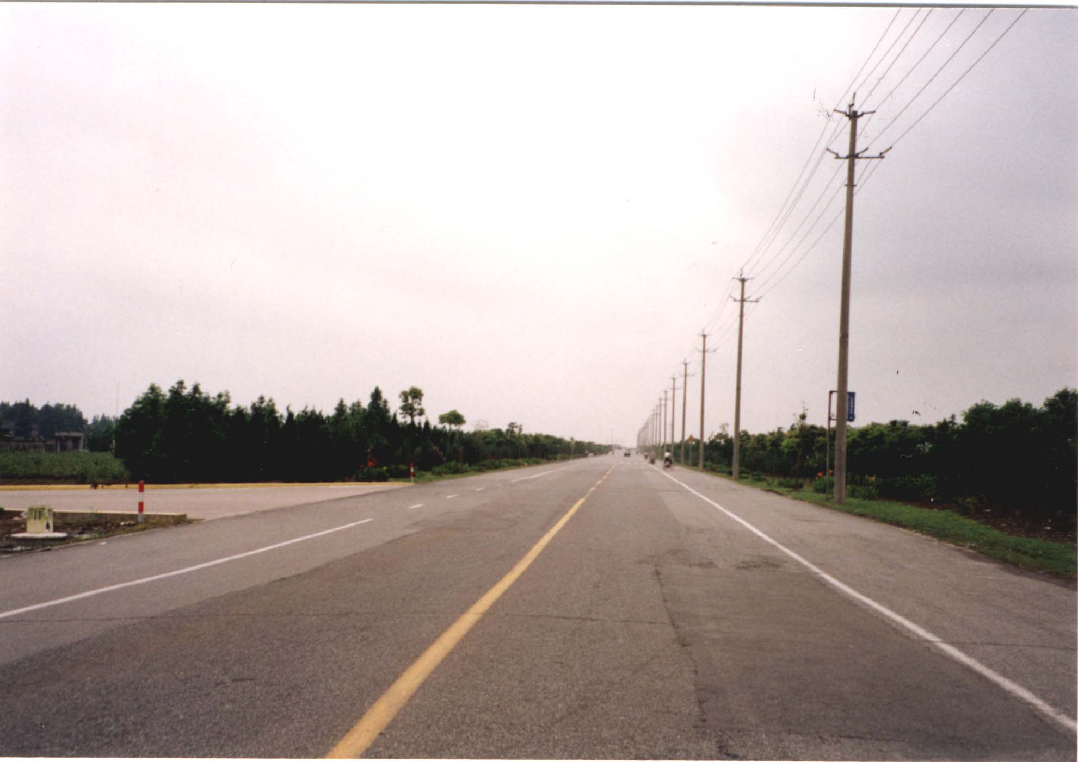
a、一块板形式：
1m（土路肩）+15m（车行道）+1m（土路肩）=17m，范围：千步泾~竹港（K0+000~K5+695）、泰东港~界河（K20+050~K33+000）。
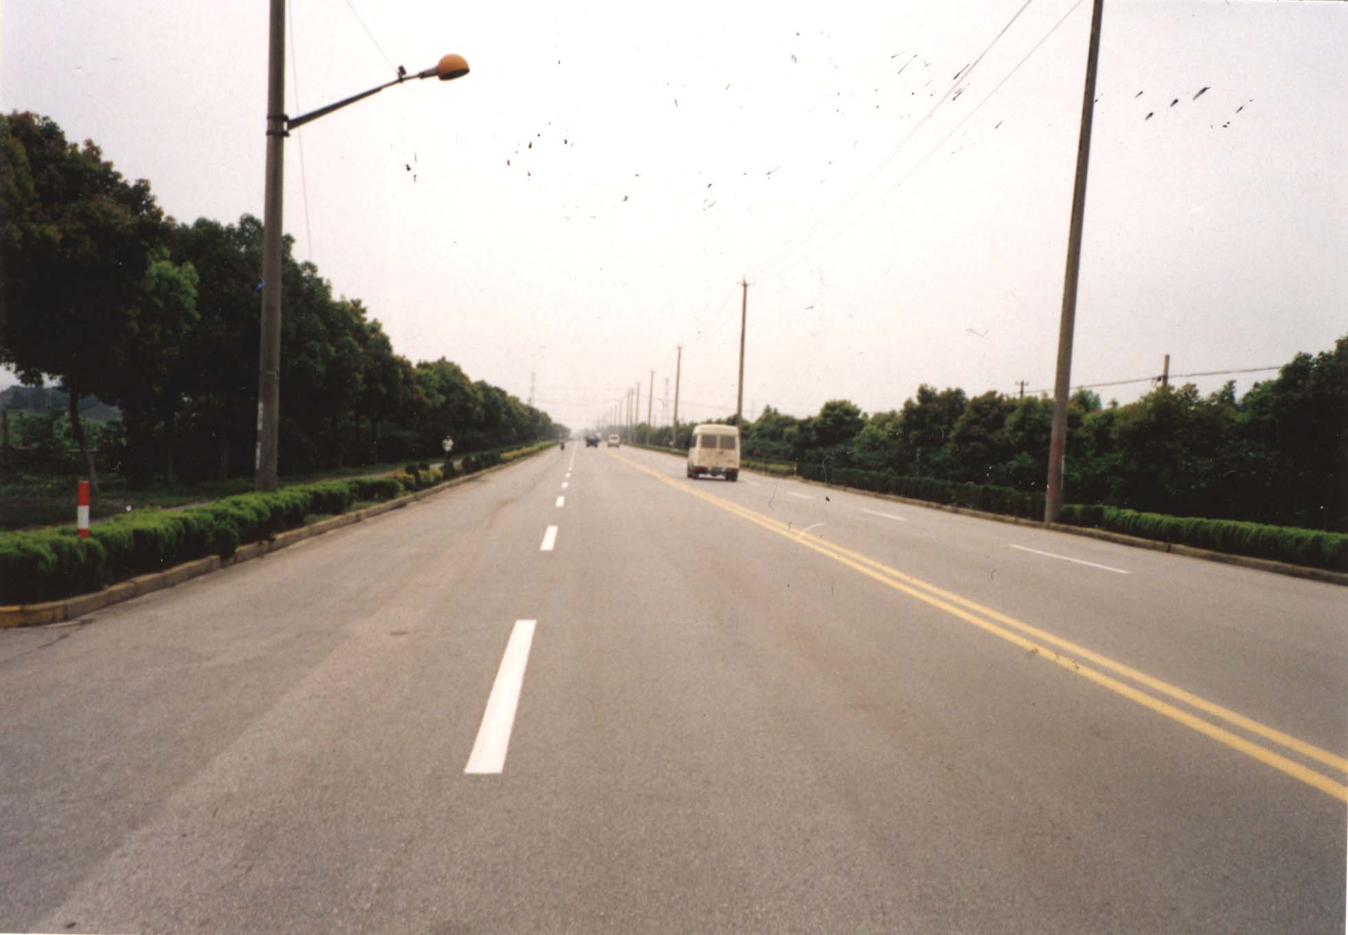
b、三块板形式：1m（土路肩）+3.5m（非机动车道）+1m（机非分隔带）+15m（车行道）+1m（机非分隔带）+3.5m（非机动车道）+1m（土路肩）=26m，范围：竹港~泰东港（K5+695~K20+050）。
路面结构：奉贤境内大叶公路均为沥青路面，但沥青路面质量整体较低。改建段是在原三级公路路面上加罩而成。新建二级公路路面结构为： 3cm的细粒式沥青砼、6cm沥青贯入碎石、35cm粉煤灰三渣、15cm砾石砂，路面强度不够，表现为开裂破损严重，路面“补丁”频频出现。
交通现状：大叶公路承担着奉贤北部往松江、南汇的大部分交通量，交通情况良好。根据大叶公路原收费站流量观测站近四年的统计资料，大叶公路的现状交通量如下表所示。
分车种大叶公路近年历史流量 单位：辆/日
年份 | 汽车绝对值 | 混合折算值 | 当量小汽车 | 小货 | 中货 | 大货 | 拖挂 | 货车合计 | 小客 | 大客 | 客车合计 | 拖拉机
1998 | 4907 | 4107 | 8214 | 1227 | 975 | 177 | 375 | 2754 | 2094 | 59 | 2153 | 59
1999 | 3827 | 3257 | 6514 | 858 | 850 | 203 | 321 | 2232 | 1546 | 49 | 1595 | 42
2000 | 4136 | 3410 | 6820 | 881 | 933 | 144 | 301 | 2259 | 1832 | 45 | 1877 | 39
2001 | 7012 | 5747 | 11494 | 1566 | 1502 | 165 | 519 | 3752 | 2138 | 122 | 3260 | 44
根据交通观测资料，大叶公路目前日均流量在10000辆左右，饱和度为0.5。

§2.3.3 相交道路技术概况
大叶公路共有相交道路20条，规划及现状见下表：
序号 | 桩号 | 名称 | 规划  等级 | 红线宽度(m) | 现状宽度  (m) | 备注
1 | K1+545.50 | 叶庄公路 | 乡镇 | 30 |  | 规划
2 | K2+831.34 | 浦卫公路 | 主要 | 45 | 10.5 | 既有
3 | K6+684.73 | 环城西路 | 次干路 | 30 | 4+2.5+15+2.5+4 | 既有
4 | K7+751.44 | 沪杭公路 | 次要 | 45 | 2+3.5+1+16+1+3.5+2 | 既有
5 | K8+630 | 环城东路 | 次干路 | 30 | 4+2.5+15+2.5+4 | 既有
6 | K9+487.93 | A4公路 | 高速 | 60 | 1+11.25+2+11.25+1 | 既有
7 | K11+656.42 | 金海路 | 次干路 | 30 | 4+2.5+15+2.5+4 | 既有
8 | K13+834.44 | 金钱公路 | 乡镇 | 30 | 7.5 | 规划
9 | K15+105.02 | 浦星公路 | 主要 | 45 | 3.5+1+8.5+2+8.5+1+3.5 | 既有
10 | K17+656.27 | 航南公路（南侧） | 无 |  | 7 | 既有
11 | K17+656.27 | 沿钱公路 | 乡镇 | 30 | 南侧9，北侧7 | 既有
12 | K18+330 | 航南公路（北侧） | 无 |  | 16 | 既有
13 | K19+830 | 泰青公路 | 无 |  | 7 | 既有
14 | K20+416.46 | 杨高南路延伸段 | 主要 | 50 |  | 规划
15 | K22+922.76 | 航塘公路 | 乡镇 | 30 | 9 | 既有
16 | K25+468.35 | A3公路 | 高速 | 60 |  | 规划
17 | K27+672.34 | 新奉公路 | 乡镇 | 30 | 16 | 既有
18 | K29+829.23 | 奉城大道  （瓦洪公路） | 次要 | 35 |  | 规划
19 | K30+412.85 | A2公路 | 高速 | 60 |  | 在建
20 | K32+900.97 | 六奉公路 | 乡镇 | 24 | 10.5 | 既有
在上述既有横向相交道路中，交通情况均良好，部分道路有2002年流量观测数据，见下表：
路名 | 平均流量(pcu/日) | 道路容量(pcu/日) | 饱和度
沪杭公路 | 2956 | 15000 | 0.2
沿钱公路 | 2604 | 4000 | 0.65
新奉公路 | 5946 | 15000 | 0.40
航塘公路 | 1008 | 7000 | 0.14
浦卫公路 | 1013 | 7000 | 0.14

§2.4 工程建设条件
§2.4.1 自然地貌
本工程地处上海南部区域，属于黄海平原和长江三角洲冲积平原，由长江夹带沙泥在江海波浪、潮汐、流速和人为的相互作用下不断堆积而成。本工程地面西低东高，范围在3.4～4.6m，平均高度4.2m左右，是坦荡低平的江海平原一部分，常年平均水位约2.8m。所经区域两侧多为乡镇企业、农田、农舍，沿线穿过邬桥、西渡、泰日3个镇区。

§2.4.2 河流水文
沿线为平原感潮水网地区。大部分河流水位受水闸控制，部分河道受潮汐影响。地下水位主要受季节、降水影响，近河处地下水位还受河道水位变化的影响，地下水由大气及河水补给，并受季节影响，变化较大，一般初见水位高程在2.5m左右，稳定水位一般在2.5～3.0m。沿线河道一般常水位2.5∼2.8m间，最低水位2.2m，平均高潮位3.2m左右。沿线无大的污染水源，地下水一般无侵蚀性。
工程区域内河流密布，有26条南北向河流与本工程相交，其中较大河流有：金汇港（规划五级航道）、沙港、航塘港（均为六级航道），还有若干七级航道、八级航道和无等级河道。沿途河道均已修建桥梁。
大叶公路沿途相交河道现有桥梁一览表
序号 | 桩号 | 名称 | 既有桥梁跨径 | 既有桥梁横断面(m)（不含栏杆宽度） | 斜交角度 | 梁底标高
1 | K1+014 | 大寨河 | 4.6+13+4.6 | 15 | 正交
2 | K1+897 | 巨潮港 | 3×10 | 15 | 正交
3 | K3+121 | 红旗港 | 1×16 | 15 | 正交
4 | K4+185 | 沙港 | 4×16 | 3.5+1+15+1+3.5 | 逆交10度 | 7
5 | K4+904 | 光辉河 | 6+16+6 | 3.5+1+15+1+3.5 | 正交
6 | K5+695 | 竹港 | 3×16 | 3.5+1+15+1+3.5 | 正交 | 6.5
7 | K7+911 | 南横泾河 | 10+12+10 | 2.5+1+15+1+2.5 | 正交
8 | K10+427 | 白庙港 | 8+10+8 | 2.5+1+15+1+2.5 | 正交
9 | K13+253 | 金汇港 | 20+3×25+20 | 2.5+1+15+1+2.5 | 正交 | 8
10 | K16+015 | 新强港 | 3×8 | 0.5+3.5+1+15+1+3.5+.5 | 正交
11 | K18+104 | 西新港 | 3×8 | 0.5+3.5+1+15+1+3.5+.5 | 逆交10度
12 | K19+209 | 泰青港 | 13+20+13 | 0.5+3.5+1+15+1+3.5+.5 | 正交
13 | K20+047 | 泰东港 | 8+10+8 | 15 | 正交 | 5.5
14 | K21+080 | 一号港 | 3×8 | 15 | 正交 | 5.2
15 | K21+967 | 泰中港 | 8+10+8 | 15 | 正交 | 5.5
16 | K22+528 | 光新港 | 10 | 15 | 正交 | 5.2
17 | K23+800 | 航塘港 | 13+20+13 | 15 | 正交 | 6.5
18 | K24+467 | 文武港 | 10 | 15 | 顺交20度 | 4.6
19 | K24+923 | 东新港 | 3×8 | 15 | 正交 | 6.5
20 | K26+454 | 华新港 | 10 | 15 | 正交 | 4.6
21 | K27+586 | 奉新港 | 13+20+13 | 15 | 正交 | 6.5
22 | K29+220 | 新潮河 | 3×10 | 15 | 正交 | 5.2
23 | K31+435 | 北宋纪念碑 | 3×6 | 15 | 逆交20度 | 4.8
24 | K31+920 | 新港 | 3×8 | 15 | 逆交30度 | 4.8
注：桥梁跨度及桥面跨度为现场丈量，梁底标高根据设计图或竣工图分析而得。

§2.4.3 气象
工程区域属北亚热带季风气候，四季分明。全年降雨量为1091毫米，雨日为135天。年平均气温为15.5℃，最高月（7月）27.6℃，最低月（1月）3.5℃，。年平均日照数为1942小时，日照百分率为44%。年平均相对湿度为82%。年平均风速为3.3米/秒，8级以上的大风日数为15天。

§2.4.4建筑及管线
因为本工程为老路改建，所以道路两侧建筑物较多，主要以乡镇企业、民舍为主，局部路段穿越奉贤邬桥、西渡、泰日镇，公路两旁均已明显城镇化。
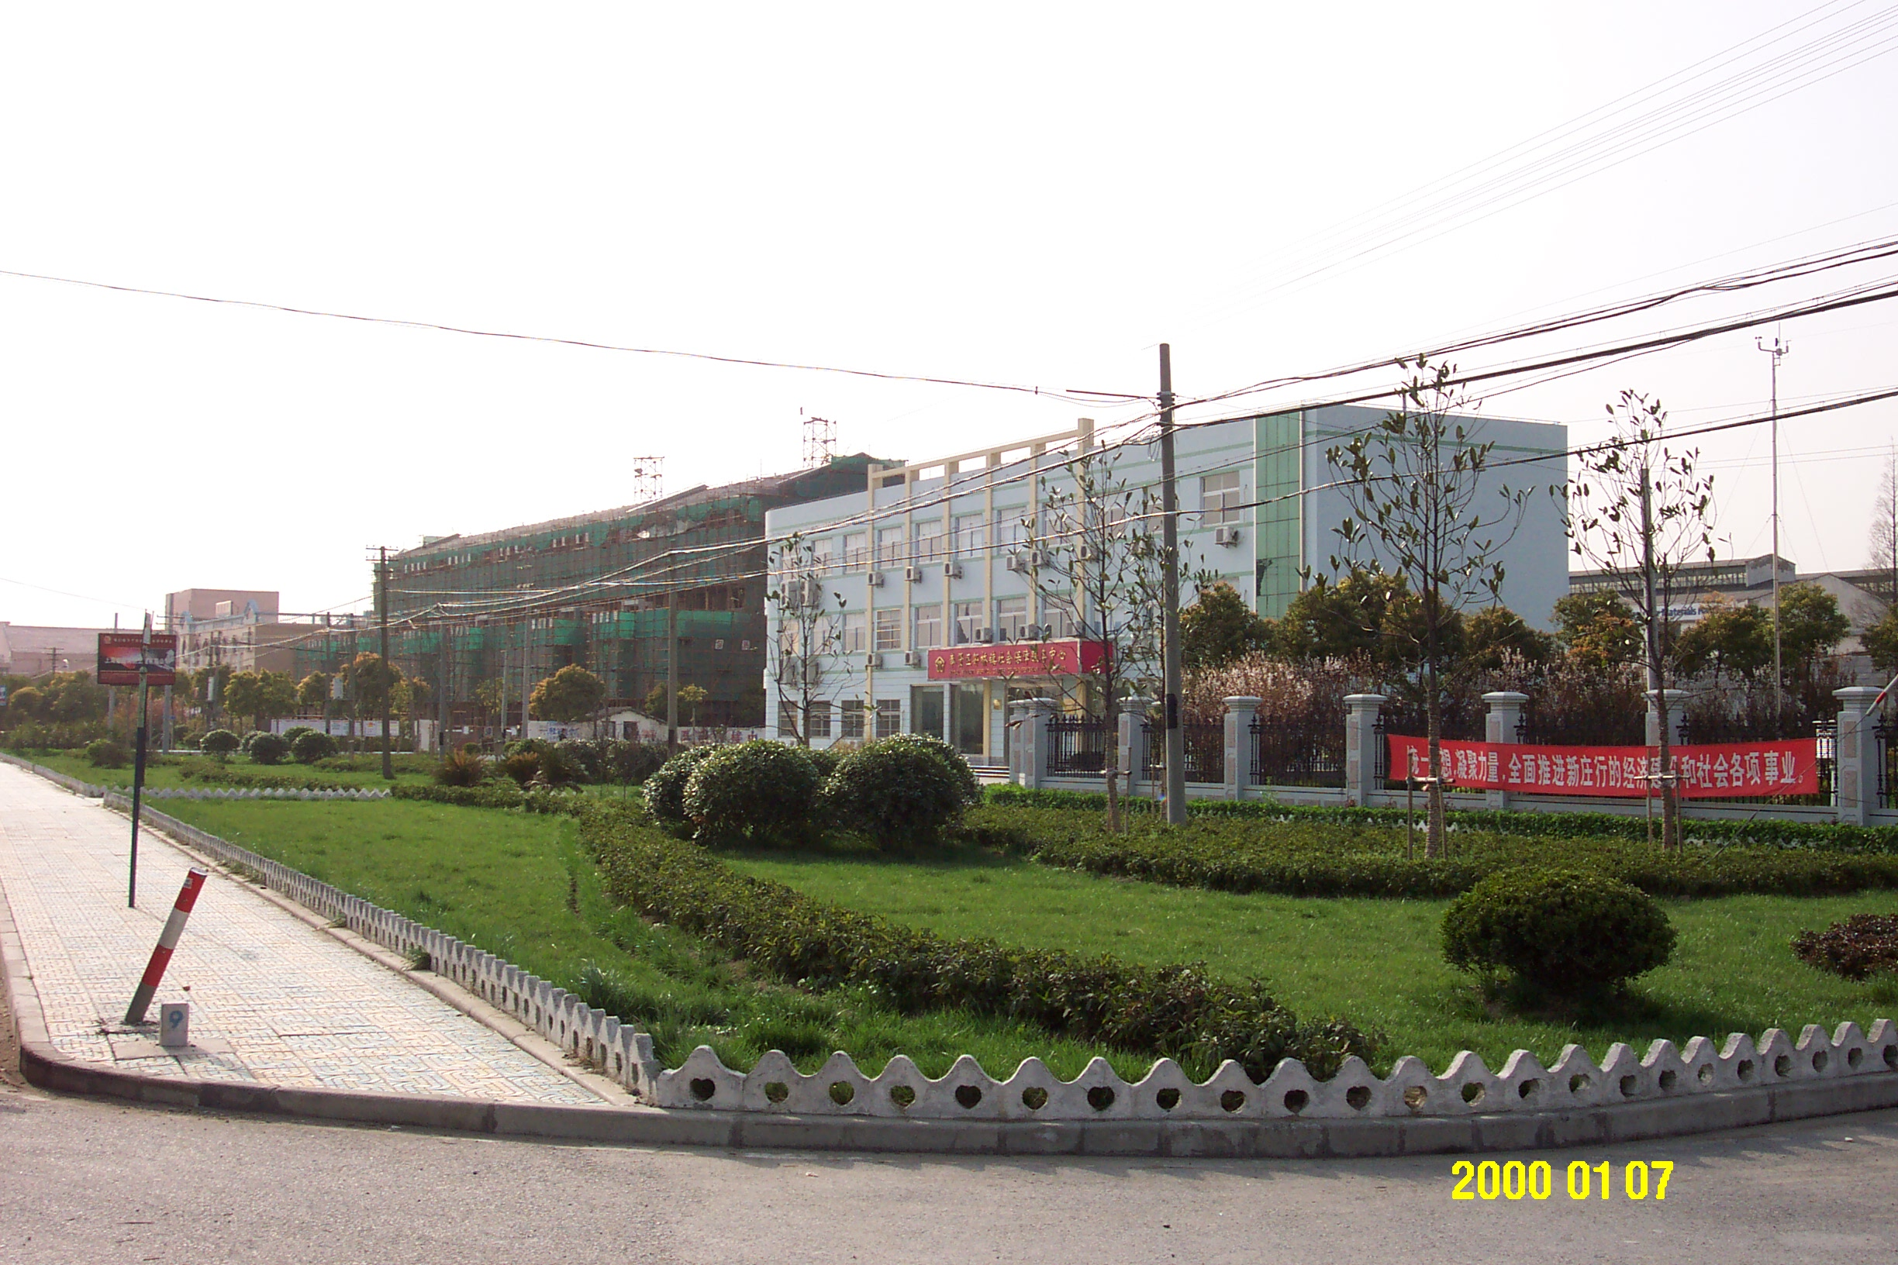 | 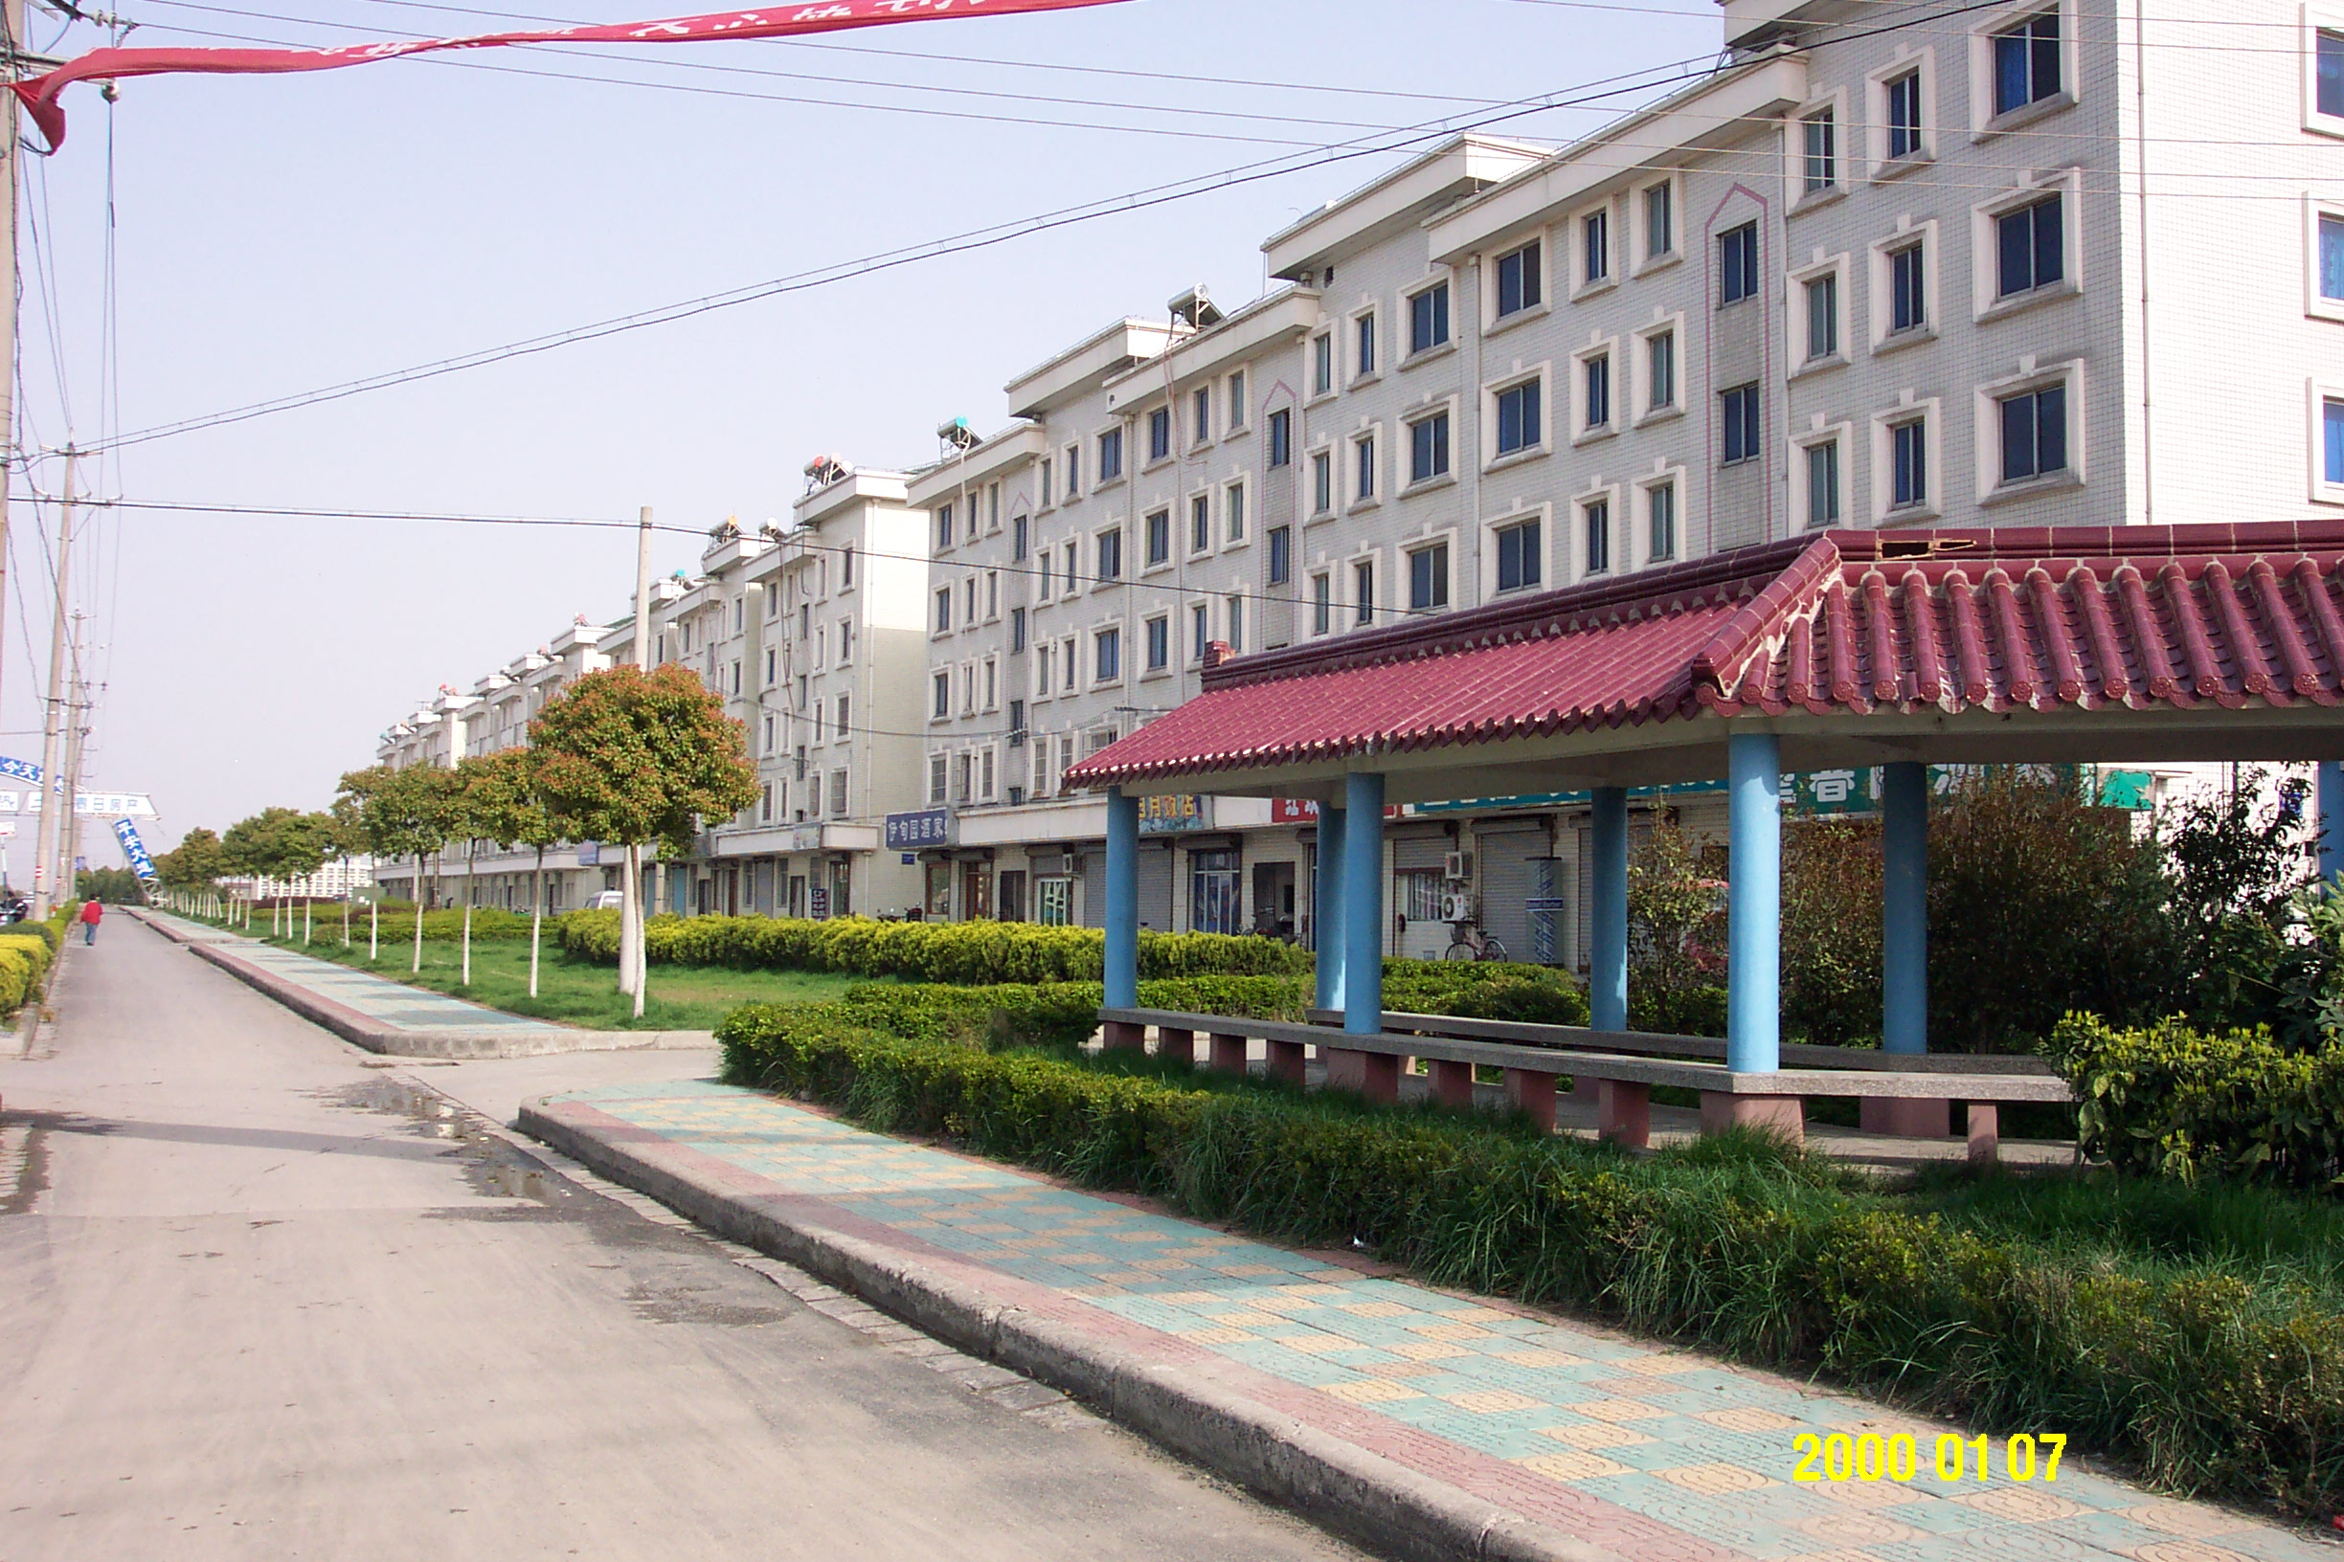
邬桥镇街景 | 泰日镇街景
本工程两侧公用管线较多，有架空信息电缆、架空电力电线，还有少量通讯光缆。
沿线主要拆迁建筑物表
序号 | 桩号 | 位置 | 单位名称 | 备注
1 | 1+050 | 南侧 | 东方塑胶制品有限公司
2 | 1+300 | 南侧 | 民福食品厂
3 | 1+500 | 北侧 | 裕原(上海)精机有限公司
4 | 1+600 | 北侧 | 邬桥社区卫生服务中心张塘站
5 | 1+750 | 北侧 | 邬桥砖瓦厂
6 | 3+400 | 北侧 | 上海亚洋电工有限公司
7 | 3+500 | 北侧 | 干科鞋业有限公司
8 | 3+700 | 南侧 | 邬桥农业服务中心
9 | 4+100 | 北侧 | 上海大发服饰有限公司
10 | 4+850 | 南侧 | 邬桥镇成人中等文化技术学校
11 | 5+200 | 南侧 | 上海园林绿化科技有限公司 | 围墙
12 | 5+600 | 南侧 | 奉贤汉中纸盒厂
13 | 5+750 | 北侧 | 上海秦贤西渡第一水厂
14 | 7+800 | 北侧 | 申申实业总公司
15 | 9+450 | 南侧 | 上海振奉公路建设有限公司
16 | 10+900 | 南侧 | 上海健义有限公司 | 围墙
17 | 11+050 | 南侧 | 上海连沪玻璃钢艺术品厂
18 | 11+100 | 南侧 | 上海中迪精细化工研究所
19 | 19+700 | 南侧 | 泰日镇蔬菜服务公司
20 | 19+800 | 南侧 | 市政建筑工程公司
21 | 23+700 | 南侧 | 上海振济新型墙体建筑材料公司 | 围墙
22 | 29+600 | 北侧 | 头桥液化气供应站
23 | 31+000 | 北侧 | 奉城镇奉贤乡北宋村村民村委会
24 | 31+400 | 南侧 | 上海建联房地产开发公司指挥部
25 | 31+650 | 北侧 | 上海正嘉金属制品装饰厂

§2.4.5 工程地质
根据相邻工程地质勘探资料，该区域土层自上而下分述如下：
(1)、杂填土 ①₁遍布，多为耕土，局部孔含有机质等，为暗浜填土等。层厚0.5∼2.4m，层底标高1.6∼4.5m。
(2)、褐黄色粉质粘土 ②₁ 可塑，尚均匀，含铁锰质结核。层厚1.9～2.3m，层底标高1.3～2.6m。 褐黄色粘质粉土 ②₂湿，稍密，含铁锰质等。层厚1.3～1.5m，层底标高1.2～2.3m。
(3)、灰色砂质粉土 ③₂ 湿，稍密，欠均匀，夹粘，含云母等，遍布。层厚11.9∼12.6m，层底标高﹣10.4∼﹣10.0m。
(4)、灰色淤泥质粘土 ④ 流塑，上部含砂较多，中下部均匀。有少量白色贝屑分布。高压缩性、高灵敏度。层厚3.9∼9.5m，层底标高﹣14.1∼﹣16.9m。
(5)、灰色粘土 ⑤ 软塑，尚均匀，含白色泥钙质结核及半腐芦苇根茎等。高压缩性。层厚2.5∼7.1m，层底标高﹣19.3∼﹣23.0m。
(6)、暗绿色粘土 ⑥₁ 硬塑，均匀致密，含层厚3.4∼5.2m，层底标高﹣24.0∼﹣20.9m。草黄色粉质粘土 ⑥₂ 可塑，尚均匀， 含铁锰质结核，中等压缩性。层厚1.0∼2.6m，层底标高﹣23.5∼﹣22.7m。
(7)、草黄色砂质粉土、粉砂 ⑦₁ 湿，稍∼中密，含云母等。层厚12.2m，层底标高﹣35.7m。 灰色粉砂 ⑦₂ 湿，中密，含云母等。未穿透。
综上所述，沿线勘探点所揭示土层尚属稳定，沉积比较正常。

§2.4.6 地震动峰值
根据《中国地震动参数区划图》(GB18306—2001)，不再采用地震基本烈度的概念，取之为地震动峰值加速度系数。上海地区在大地构造位置上位于扬子断块区的北东边缘，地震强度中等，频率较低，地震活动随大区地震而起伏。本工程沿线地区的地震动峰值加速度系数=0.10，工程设计需考虑抗震要求。

§2.4.7 工程起迄点情况
本工程起点接大叶泖新公路松江段，该段与本工程同时进行工程可行性研究；本工程终点接大叶大东公路南汇段，该段已完成初步设计。

